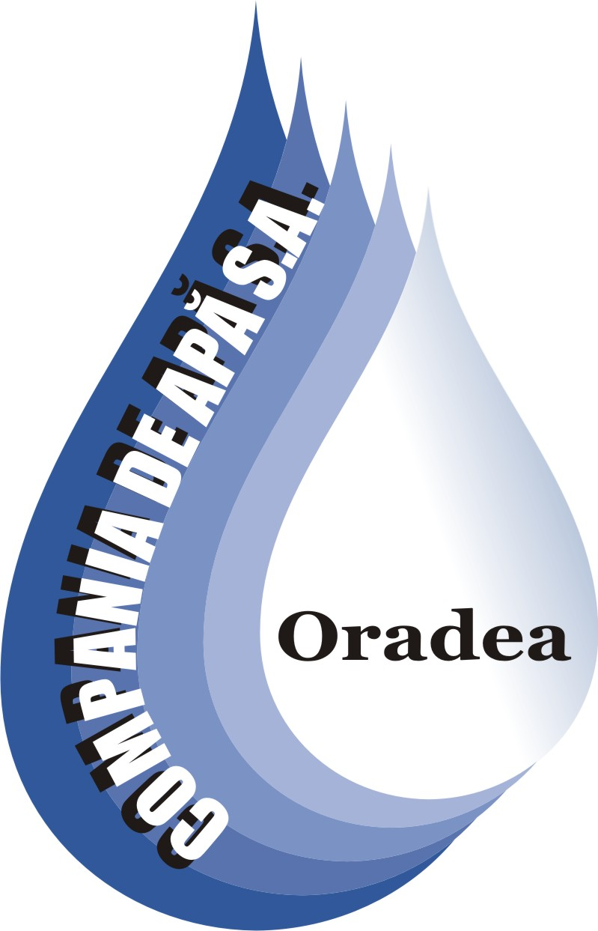
Tel centrala: 004 0259 436 909
Tel secretariat: 004 0259 435 051
Fax : 004 0259 432 576
CUI: 54760
J 05 / 14 / 28. 05. 1991
Cont : RO41BRDE050SV03433450500 E-mail: apacanal@apaoradea.ro
Capital social: 12.000.800 RON Website: http://www.apaoradea.ro

S.C. COMPANIA DE APĂ ORADEA S.A.
ROMÂNIA, BIHOR, ORADEA 410202, STR. DUILIU ZAMFIRESCU NR. 3

CONVOCATOR
AL ADUNĂRII GENERALE ORDINARE A ACŢIONARILOR
COMPANIA DE APĂ ORADEA S.A.
(Convocatorul)
cu sediul în Oradea, str. Duiliu Zamfirescu nr. 3, cod poștal 410202, judeţul Bihor, România,
înregistrată la Oficiul Registrului Comerţului Bihor sub nr. J05/14/1991,
cod unic de înregistrare (CUI) 54760
Capital social subscris şi vărsat de 12.000.800 RON

Nr. 12970 din 14.04.2021

Consiliul de Administraţie al COMPANIA DE APĂ ORADEA S.A., cu sediul în Oradea, str. Duiliu Zamfirescu nr. 3, cod poștal 410202, judeţul Bihor, România, înregistrată la Oficiul Registrului Comerţului Bihor sub nr. J05/14/1991, cod unic de înregistrare (CUI) 54760 (Societatea), în conformitate cu prevederile art. 13 (Convocarea Adunării Generale a Acţionarilor) din actul constitutiv al Societăţii, şi cu cele ale art. 117 din Legea societăților nr. 31/1990, astfel cum a fost republicată şi ulterior modificată (Legea Societăţilor) şi ale articolelor 40-46 din Ordonanţa de Urgenţă a Guvernului nr. 109 din 30 noiembrie 2011 privind guvernanţa corporativă a întreprinderilor publice (OUG 109/2011),
Convoacă Adunarea Generală ordinară a Acţionarilor Societăţii (AGA) pentru data de 14 mai 2021 cu începere de la ora 11:00, la sediul Societăţii situat în Oradea, str. Duiliu Zamfirescu nr. 3, cod poștal 410202, judeţul Bihor, România, în Sala de ședințe.
Toţi acţionarii înregistraţi în registrul acţionarilor Societăţii la data de 13 mai 2021 pot participa la AGA şi sunt îndreptăţiţi să voteze în cadrul AGA. De asemenea, la şedinţa AGA este convocat şi Preşedintele Asociaţiei de Dezvoltare Intercomunitară ”APAREGIO”, Dl Florin Birta fără drept de vot.
Ordinea de zi AGA va fi următoarea:
- Aprobarea Raportului anual cu privire la remuneraţiile şi alte avantaje acordate administratorilor şi directorilor, elaborat de Comitetul de nominalizare şi remunerare din cadrul Consiliului de Administraţie
Raportul anual cu privire la remuneraţiile şi alte avantaje acordate administratorilor şi directorilor S.C. Compania de Apă Oradea S.A. propus de Comitetul de nominalizare şi remunerare din cadrul Consiliului de Administraţie este prezentat în Anexa 2 la prezentul Convocator si este disponibil pentru a fi analizat de către acţionari la sediul Societăţii şi pe pagina proprie de internet a Societăţii www.apaoradea.ro începând cu data transmiterii către acţionarii Societăţii şi, respectiv, publicării prezentului Convocator pe pagina proprie de internet a Societăţii. Raportul Comitetul de nominalizare şi remunerare din cadrul consiliului de administraţie a S.C. Compania de Apă Oradea S.A. poate fi accesat pe site-ul Societăţii folosind parola pentru dezarhivare prezentată in Anexa 1 la prezentul Convocator. Parola poate fi obţinută şi de la sediul Societăţii, Compartimentul Juridic.
- Aprobarea Bugetului de venituri si cheltuieli aferent anului 2021 a SC Compania de Apă Oradea SA.
Bugetul de venituri si cheltuieli aferent anului 2021 a SC Compania de Apă Oradea SA. este prezentat în Anexa 3 la prezentul Convocator si este disponibil pentru a fi analizat de către acţionari la sediul Societăţii şi pe pagina proprie de internet a Societăţii www.apaoradea.ro începând cu data transmiterii către acţionarii Societăţii şi, respectiv, publicării prezentului Convocator pe pagina proprie de internet a Societăţii. Bugetul de venituri si cheltuieli aferent anului 2021 a SC Compania de Apă Oradea SA. poate fi accesat pe site-ul Societăţii folosind parola pentru dezarhivare prezentată in Anexa 1 la prezentul Convocator. Parola poate fi obţinută şi de la sediul Societăţii, Compartimentul Juridic.
- Aprobarea Raportului asupra activităţii de administrare a S.C. Compania de Apă Oradea S.A. pe anul 2020 propus de Consiliul de Administraţie.
Raportul asupra activităţii de administrare a S.C. Compania de Apă Oradea S.A. pe anul 2020 propus de Consiliul de Administraţie este prezentat în Anexa 4 la prezentul Convocator si este disponibil pentru a fi analizat de către acţionari la sediul Societăţii şi pe pagina proprie de internet a Societăţii www.apaoradea.ro începând cu data transmiterii către acţionarii Societăţii şi, respectiv, publicării prezentului Convocator pe pagina proprie de internet a Societăţii. Raportul asupra activităţii de administrare a S.C. Compania de Apă Oradea S.A. pe anul 2020 propus de Consiliul de Administraţie poate fi accesat pe site-ul Societăţii folosind parola pentru dezarhivare prezentată in Anexa 1 la prezentul Convocator. Parola poate fi obţinută şi de la sediul Societăţii, Compartimentul Juridic.
- Aprobarea situaţiilor financiare (bilanţul contabil, contul de profit si pierderi) aferente anului 2020 a SC Compania de Apă Oradea SA.
Situaţiile financiare (bilanţul contabil, contul de profit si pierderi) aferente anului 2019 sunt prezentate în Anexa 5 la prezentul Convocator si sunt disponibile pentru a fi analizate de către acţionari la sediul Societăţii şi pe pagina proprie de internet a Societăţii www.apaoradea.ro începând cu data transmiterii către acţionarii Societăţii şi, respectiv, publicării prezentului Convocator pe pagina proprie de internet a Societăţii. Situaţiile financiare (bilanţul contabil, contul de profit si pierderi) aferente anului 2020 pot fi accesate pe site-ul Societăţii folosind parola pentru dezarhivare prezentată in Anexa 1 la prezentul Convocator. Parola poate fi obţinută şi de la sediul Societăţii, Compartimentul Juridic.
- Diverse.
În conformitate cu prevederile Legii Societăţilor şi OUG 109/2011 acţionarii pot vota în AGA personal, prin reprezentare, prin corespondenţă sau prin mijloace electronice.

(i) Vot prin reprezentare – exercitarea votului prin reprezentare se poate realiza astfel:
- prin reprezentant legal (ie. primar) – cu condiţia (1) depunerii la sediul Societăţii, în original, cu 48 de ore înainte de ţinerea AGA, ori (2) comunicării pe cale electronică, cu 48 de ore înainte de ţinerea AGA, având încorporată, ataşată sau logic asociată semnătura electronică, a unei copii certificate a deciziei instanţei competente de validare a alegerii primarului; sau
- prin reprezentant autorizat numit prin hotărârea consiliului local, după caz (Procura) – cu condiţia (1) depunerii la sediul Societăţii, în original, cu 48 de ore înainte de ţinerea AGA, ori (2) comunicării pe cale electronică, cu 48 de ore înainte de ţinerea AGA, având încorporată, ataşată sau logic asociată semnătura electronică a Procurii.
Acţionarii pot să îşi desemneze reprezentanţii şi prin mijloace electronice. Procura şi notificarea desemnării reprezentanţilor, in acest caz, trebuie sa aibă încorporată, ataşată sau logic asociată semnătura electronică.
(ii) Vot prin corespondenţă – exercitarea votului prin corespondenţă se realizează prin transmiterea la sediul Societăţii a unei scrisori recomandate cu confirmare de primire sau prin curier expres (de exemplu DHL, Federal Expres, Chronopost, etc.). Scrisoarea trebuie să conţină modul (pentru/împotriva/abţinere) în care a votat acţionarul cu privire la fiecare punct de pe ordinea de zi prevăzută în Convocator, semnătura olografă a reprezentantului acţionarului şi originalele de pe documentele ce atestă dreptul de reprezentare al acţionarului (astfel cum acestea sunt prezentate în paragraful (i) privind Votul prin reprezentare, de mai sus).
Scrisoarea şi documentele suport menţionate mai sus trebuie să fie recepţionate la sediul Societăţii cel târziu la ora 12,00 a.m., 13 mai 2021.
(iii) Vot prin mijloace electronice – se realizează printr-o scrisoare (în format pdf) [ce are încorporată, ataşată sau logic asociată semnătura electronică şi trebuie comunicată pe cale electronică având încorporată, ataşată sau logic asociată semnătura electronică. Scrisoarea trebuie sa cuprindă modul (pentru/împotriva/abţinere) în care a votat acţionarul cu privire la fiecare punct de pe ordinea de zi prevăzută în Convocator. Scrisoarea trebuie transmisă pe adresa de e-mail: juridic@apaoradea.ro.
Membrii Consiliului de Administraţie, directorii şi funcţionarii Societăţii nu îi pot reprezenta pe acţionari. Reprezentarea unui acţionar de către un membru al Consiliului de Administraţie, director sau funcţionar al Societăţii duce la nulitatea hotărârii acţionarilor Societăţii dacă fără votul acestora nu s-ar fi obţinut majoritatea cerută.
În cazul în care AGA nu se va putea ţine din cauza neîndeplinirii cvorumului de prezenţă prevăzut de art. 15 (Cvorumul si Exercitarea Dreptului de Vot) din actul constitutiv al Societăţii şi de art. 115 din Legea Societăţilor, AGA se convoacă prin prezentul convocator pentru data de 17 mai 2021 cu începere de la ora 11,00 a.m., la sediul Societăţii situat în Oradea, str. Duiliu Zamfirescu nr. 3, cod poștal 410202, judeţul Bihor, România, Sala de ședințe.

COMPANIA DE APĂ ORADEA S.A.

_________________

Claudiu Oros, Preşedinte al Consiliului de Administraţie

ANEXA 1
Parola

Pentru a accesa documentele ce urmează a fi prezentate şi supuse aprobării în cadrul AGA de pe site-ul Societăţii www.apaoradea.ro vă rugăm să folosiţi:

Parola: _______________

Parola poate fi obţinută şi de la sediul Societăţii, Compartimentul Juridic. Pentru a păstra confidenţialitatea informaţiilor şi documentelor ce urmează a fi discutate în cadrul AGA această Anexă 1, Anexa 2 , Anexa 3 și Anexa 4 la prezentul Convocator vor putea fi accesate pe site-ul Societăţii folosind parola de mai sus. Vă rugăm să nu faceţi publică această parolă.
ANEXA 2
Raportul anual cu privire la remuneraţiile şi alte avantaje acordate administratorilor şi directorilor, elaborat de Comitetul de nominalizare şi remunerare din cadrul Consiliului de Administraţie

ANEXA 3
Bugetul de venituri si cheltuieli aferent anului 2021 a SC Compania de Apă Oradea SA

ANEXA 4
Raportul asupra activităţii de administrare a S.C. Compania de Apă Oradea S.A. pe anul 2020

ANEXA 5
Situaţiile financiare (bilanţul contabil, contul de profit si pierderi) aferente anului 2020 a SC Compania de Apă Oradea SA

